　　　　　　　　　　　　　　　　　　令和6年11月30日（通巻第236号）

***ボウルズ・ジャパン　ブリテン***

　　　　　　　　　　　発行元：認定NPO法人ローンボウルズ日本　総務部

一般情報など

1. 長島俊和氏（ALBC）が明石市文化・スポーツ功労表彰を授賞

　明石市ローンボウルズ協会会長として明石市内のローンボウルズ普及活動に貢献したことに対して表彰された（奥田 昭元会長に続いて２回目の授賞）もので、11月1日に明石市立市民会館で開催された式典で丸谷聡子市長から表彰状をいただいた。なお、パリ・パラリンピックで車いすテニス女子シングルスとダブルスの２冠に輝いた上地結衣選手が同式典で市長特別表彰を受けた。

1. 国際選手権大会出場選手決定のお知らせ

* ジュニア・インドア・シングルス世界選手権大会(12/2-12/8 香港にて)

　　男子1名、女子1名の応募があった。どちらの選手もジュニア国内大会で優秀な成績を

納めており、国際大会出場経験もあることで問題なく決定した。

　　男子：長本祐太（LB高知UC）

　　女子：島瑚々奈（LC京都）

* インドア･ｼﾝｸﾞﾙｽ & ﾐｯｸｽﾍﾟｱｰｽﾞ世界選手権大会(2025.4/20-4/26 英国アバディーンにて)

　　　　　　　男子3名、女子5名の応募があった（その後男子2名は応募辞退）ので、選考基準（2024

年度シングルス日本選手権大会の結果）により次のとおり決定した。

　　男子：大平貴士（オーストラリアクラブ）

　　女子：阿比留さゆり（LC京都）

以上　上記大会の選手選考委員会より報告

2024年11月の行事、活動などの結果

（１）2024年度第3回BJ理事連絡会を開催

開催日時： 2024年11月23日（土）20時から21時10分まで

開催場所： ZOOMによるリモート会議方式

出席者：2023/2024年度理事会メンバー9名およびオブザーバー1名が参加

議題：直近の情報共有事項の報告を行った。

* + 1. 松原：１．11/24 東京都立大泉高校の体育の授業でローンボウルズ実技指導を実施

　　　２．12/3 日レク協会総会に吉中、松原両副理事長が参加予定

* + 1. 江村（健）：LB東京の来期はメンバー減少の見込み
    2. 関口：11/26 関西LB協会会合で次期役員体制および次期年間計画を打合わせ予定
    3. 倉本：１．12/17 京都産業大学倉本ゼミ学生〈２年生〉を亀岡に引率して吉中副理事長

　　　　　によるローンボウルズ体験会に参加させる予定

　　　２．大阪のSUNLUCKY社が市販している疑似ローンボウルを２セット購入、

　　　　　京都産業大学学生〈４年生〉に体験させる計画

* + 1. 前林：広報部としてローンボウルズPRのぼり旗のデザイン検討中
    2. 田中（弘）：BJ会計として今期会計の中間状況を12/1理事会で報告予定
    3. 藤川：BJ総務部として今期事業計画の進捗状況を12/1理事会で報告予定
    4. 廣内：技術競技部として今期最後の日本選手権大会を12/7,8神戸で開催予定
    5. 児島：先週は韓国済州島での交流大会に遠征してきた。韓国、日本ともに更に交流の

　　　活発化の意欲を持っている。健常者も参加することを歓迎する。

（２）関西ローンボウルズ協会　2024年度第2回運営委員会開催

開催日時：2024年11月26日（火）午前9時～11時30分

開催場所：明石公園 西会議室

出席者: 関西ローンボウルズ協会運営委員5名（関口、前林、長島、加茂、合田洋）

　　　　オブザーバー1名（BJ本部事務局長　藤川）

欠席者：10名（議決委任あり）

　　　　主要議事：

１）2025年度大会等の年間計画表およびＢＪ認定大会主管事務局・サポートクラブ表

　　の承認決定

　　　　　　　　＊新規項目として①ジャパンオープン国際大会開催（2025.9.13～15しあわせの村）

②明石ローンボウルズ場改修記念大会開催（2025.4.26予定）

　　　　　　２）明石ローンボウルズ場　管理業務一部変更について

　　　　　　　　　　　①　ボウル保管庫の利用期間の変更（1/1から12/31　⇒　4/1から3/31）

　　　　 　②　管理当番クラブの見直し（現在5クラブ　⇒　プラスα？）

　　３）2025・2026年度　関西ローンボウルズ協会新運営委員および新役員の決定について

　　　　　　　　　次回２月の運営委員会までに継続検討とする。

　　　　　　４）支出案件の承認決定

①しあわせの村グリーン平坦性維持及び延命対策の材料費および作業者謝礼金

②「ローンボウルズ関西選手権大会」横断幕の制作費

（３）高校の体育授業でローンボウルズを紹介

　　　　日時：11月14日（木） 午前中２時間

場所：東京都立大泉高等学校

内容：3年生の体育の授業において、23名の生徒と教員１名を対象にしてローンボウルズを指導した。運動場に３リンクを仮設し、フォアズ６チームを編成して実戦ゲーム方式で指導した。

指導員：東京ﾛｰﾝﾎﾞｳﾘﾝｸﾞｸﾗﾌﾞ会員（松原敬之 、髙山紗生 、松原和子、田中希望）の４名が

指導にあたった。

　　　　結果：たいへん好評で、できれば来年も実施したいとの声もあった。

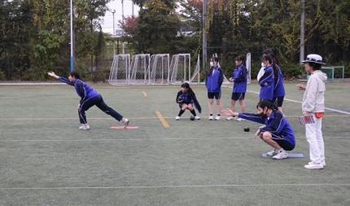

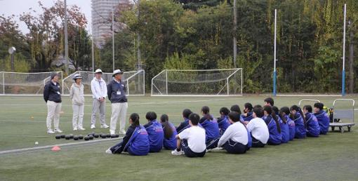

（４）Champion of Champions大会に出場

　　　　主催：World Bowls

場所：ニュージランド・オークランド市

日時：11月25日（木）～30日（月）までの6日間

競技種目：男女シングルス、

7エンド×2セット&タイブレークのセット・マッチ方式

出場選手：2023年度シングルス日本チャンピオン

男子　川本真浩（LB高知UC）、女子　松岡 緑（ｵｰｽﾄﾗﾘｱｸﾗﾌﾞ）

　　　　結果：　　　　　　　　　　　　　　　　　　　　　　　　　　　　Δ＝総獲得セット数

|  |  |  |  |  |
| --- | --- | --- | --- | --- |
| 予選  順位 | 男子(合計29ｹ国が参加)のセクション３ | | 女子(合計24ｹ国が参加)のセクション３ | |
| 国名 | 成績 | 国名 | 成績 |
| 1位 | ｵｰｽﾄﾗﾘｱ | 9勝0敗 | 米国 | 6勝1敗 |
| 2位 | ﾆｭｰｼﾞｰﾗﾝﾄﾞ | 8勝1敗 | 南アフリカ | 5勝2敗、Δ＝10 |
| 3位 | カナダ | 6勝3敗 | イングランド | 5勝2敗、Δ＝6 |
| 4位 | マルタ | 5勝4敗 | マルタ | 4勝3敗 |
| 5位 | スペイン | 4勝5敗、Δ＝9 | シンガポール | 2勝1分4敗 |
| 6位 | スイス | 4勝5敗、Δ＝5 | ナムビア | 2勝5敗、Δ＝6 |
| 7位 | ハンガリー | 3勝6敗、Δ＝6 | 日本 | 2勝5敗、Δ＝2 |
| 8位 | ﾉｰﾌｫｰｸｱｲﾗﾝﾄﾞ | 3勝6敗、Δ＝4 | マレーシア | 1勝1分5敗 |
| 9位 | 日本 | 2勝7敗 |  | |
| 10位 | マカオ | 1勝8敗 |

（５）香港クラシック招待大会に出場

　　　　主催：香港ローンボウルズ協会

場所：香港地区ローンボウルズグリーン

日時：11月7日（木）～18日（月）までの12日間

競技種目：シングルス及びペアーズ

出場選手：小山 潤（LC京都）、長谷部健太（ｵｰｽﾄﾗﾘｱｸﾗﾌﾞ）

結果：シングルスについては海外から11ケ国（22選手）と香港内部の42選手の合計64選手

　　　 が参加した。初戦からノックアウト戦で、負けたらあとは試合が無い、６連勝すれば

金メダルが得られるという激しい戦いで、日本の２選手は残念ながら早い段階で敗退

し入賞には至らなかった。

ペアーズについては24チームが参加し、これは12チームずつ２グループに分かれ、

予選ラウンドはグループ内の総当たり、決勝ラウンドはノックアウト戦という通常の

方式であったが、こちらも日本チームは予選敗退となった。香港の屋外グリーンが極

めて重かった（雨天気味の天候も加わって）ことが苦戦の原因。

（６）男女フリートリプルズ日本選手権大会

　　　　主催：BJ 技術・競技部

場所：横浜市YC&ACボウルズグリーン

日時：11月2日（土）、3日（日）9時～17時

競技種目：男女フリートリプルズ種目

参加チーム数：各地区予選通過チームなど　8チーム

（関東地区4チーム、関西地区3チーム、前年チャンピオン１チーム）

競技方法：予選ラウンド　　８チームを４チームずつ２グループに分けて、グループ内の総当

たり戦３ゲームを行う。一人3球×8エンド〈65分時間制限〉

　　　　　　　　　決勝トーナメント　　予選ラウンドの結果でグループ内上位２チーム（合計４チー

ム）を選び、準決勝・決勝の勝ち抜き戦により１位から４位

を決定する。一人3球×10エンド〈85分時間制限〉

結果：予選ラウンド

|  |  |  |  |  |
| --- | --- | --- | --- | --- |
|  | Aｸﾞﾙｰﾌﾟ | | Bｸﾞﾙｰﾌﾟ | |
| 選手名（所属） | 成績 | 選手名（所属） | 成績 |
| 1位 | 安藤英昭、津山元子、  Alex Hendy　(YC&AC) | 3勝0敗 | Eddie Wu、Ed Usuda、  Terry Potticary (YC&AC) | 2勝1分け |
| 2位 | 黒澤俊晴、小島弘子、  伊藤重光　(YC&AC) | 2勝1敗 | 小山 潤、小山裕木恵、  廣内厚士（LC京都） | 2勝1敗 |
| 3位 | 合田洋子、合田純二、  森 紘一（学園ワイズ） | 1勝2敗 | 小林綾子、西條和子、  旭 吉功　（ALBC） | 2分け1敗 |
| 4位 | 井上博樹、阿比留さゆり、島 美里（LC京都） | 0勝3敗 | 小林麻衣子、田中希望、  松原敬之（東京LBC） | 1分け2敗 |

決勝トーナメント

|  |  |  |  |  |
| --- | --- | --- | --- | --- |
|  |  | 勝者 | 敗者 | スコア |
| 1位  ～4位  決定戦 | 準決勝1（B2位：A1位） | 小山、小山、廣内 | 安藤、津山、Alex | 12：10 |
| 準決勝2（A2位：B1位） | 黒澤、小島、伊藤 | Eddie、Ed、Terry | 14：7 |
| **優勝決定戦** | **小山、小山、廣内** | **黒澤、小島、伊藤** | 10：5 |
| **3位決定戦** | **安藤、津山、Alex** | **Eddie、Ed、Terry** | 12：11 |
| 5位  ～8位  決定戦 | 準決勝1（A3位：B4位） | 合田、合田、森 | 小林、松原、田中 | 9：4 |
| 準決勝2（A4位：B3位） | 井上、阿比留、島 | 小林、西條、旭 | 13：5 |
| **5位決定戦** | **合田、合田、森** | **井上、阿比留、島** | 11：3 |
| **7位決定戦** | **小林、松原、田中** | **小林、西條、旭** | 15：5 |

１位チーム：**小山、小山、廣内**　 ２位チーム：**黒澤、小島、伊藤**　 ３位チーム：**安藤、津山、Alex**

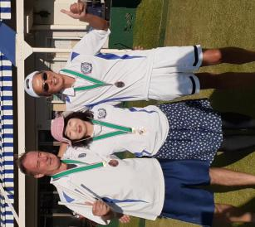

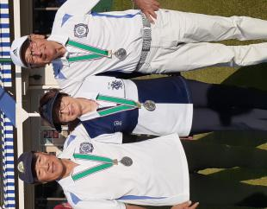

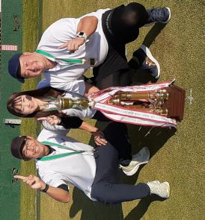

（７）女子シングルス日本選手権大会

　　　　主催：BJ 技術・競技部

場所：神戸市しあわせの村ボウルズグリーン

日時：11月9日（土）、10日（日）9時～17時

参加者：各地区予選通過選手など　11名

（関東地区1名、関西地区8名、海外地区１名、前年チャンピオン１名）

競技方法：予選ラウンド

11名を３グループに分けて、グループ内の総当たり戦

　　　　　　　　　　　　ひとり３ゲームを行う。

　　　　　　　　　決勝トーナメント

予選ラウンドの結果で上位８名を選び、準々決勝・準決勝・

決勝を勝抜き戦により１位から８位を決定する。

ゲーム方式は予選、決勝ともに15点先取方式（但し90分の時間制限付き）。

　　　　結果：予選ラウンド 　　　　　　　　　　　　　　　　　　Δ＝得失点比率

|  |  |  |  |  |  |  |
| --- | --- | --- | --- | --- | --- | --- |
|  | Aｸﾞﾙｰﾌﾟ | | Bｸﾞﾙｰﾌﾟ | | Cｸﾞﾙｰﾌﾟ | |
| 選手名(所属） | 成績 | 選手名(所属） | 成績 | 選手名(所属） | 成績 |
| 1位 | 松岡　緑  (ｵｰｽﾄﾗﾘｱｸﾗﾌﾞ) | 3勝  0敗 | 西條和子  （ALBC） | 3勝  0敗 | 阿比留さゆり  （LC京都） | 3勝  0敗 |
| 2位 | 八杉　瞳  (兵庫車いす) | 2勝  1敗 | 島 美里  （LC京都） | 2勝  1敗 | 黒原恵子  (ｵｰｽﾄﾗﾘｱｸﾗﾌﾞ) | 2勝  1敗 |
| 3位 | 吉中康子  （LC京都） | 1勝  2敗  Δ＝0.86 | 合田洋子  (学園ﾜｲｽﾞ） | 1勝  2敗  Δ＝1.21 | 前林典子  (神戸ﾎﾞｳﾙｽﾞ) | 1勝  2敗  Δ＝1.03 |
| 4位 | 小山裕木恵  （LC京都） | 0勝  3敗 | 佐々木祐子  （YC&AC） | 0勝  3敗 |  | 0勝  3敗 |

決勝トーナメント

|  |  |  |  |  |  |  |
| --- | --- | --- | --- | --- | --- | --- |
|  | | | | 勝者 | 敗者 | スコア |
| 1位  ～8位  決定戦 | 1位  ～4位  決定戦 | 準々決勝 | A1位：B3位 | 松岡　緑 | 合田洋子 | 15：9 |
| C1位：A2位 | 阿比留さゆり | 八杉　瞳 | 14：13 |
| C2位：B1位 | 黒原恵子 | 西條和子 | 15：3 |
| B2位：C3位 | 島 美里 | 前林典子 | 15：8 |
| 準決勝 | 準決勝1 | 阿比留さゆり | 松岡　緑 | 15：9 |
| 準決勝2 | 黒原恵子 | 島 美里 | 15：3 |
| **優勝決定戦** | | **黒原恵子** | **阿比留さゆり** | 15：7 |
| **3位決定戦** | | **島 美里** | **松岡　緑** | 15：10 |
| 5位  ～8位  決定戦 | 準決勝  (敗者) | 準決勝(敗者)1 | 八杉　瞳 | 合田洋子 | 15：7 |
| 準決勝(敗者)2 | 西條和子 | 前林典子 | 15：9 |
| **5位決定戦** | | **八杉　瞳** | **西條和子** | 15：14 |
| **7位決定戦** | | **前林典子** | **合田洋子** | 15：8 |
| 9位～11位  決定戦 | | 準決勝  (敗者) | A3位：A4位 | 吉中康子 | 小山裕木恵 | 15：8 |
| B4位：C4位 | 佐々木祐子 |  | 不戦勝 |
| **9位決定戦** | | **佐々木祐子** | **吉中康子** | 15：7 |
| **11位決定戦** | | **小山裕木恵** |  | 不戦勝 |

１位：**黒原恵子**　　　　　　　 ２位：**阿比留さゆり** 　　　　　　３位：**島　美里**

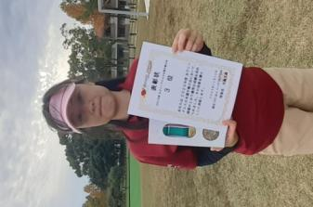

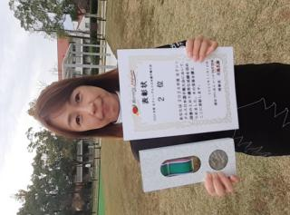

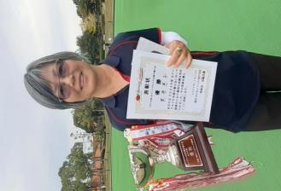

（８）2024年度兵庫県民ふれあい大会ローンボウルズ大会

主催：兵庫県生涯スポーツ連合

　　　　主管：関西ローンボウルズ協会

サポートクラブ：神戸タッチャーズ・兵庫車いす・学園ワイズ・村人クラブ

場所：神戸市しあわせの村ボウルズグリーン

日時：11月24日（日）9:30～15:50

　　　　結果：24名が参加。抽選によりペアーズ12チームを編成し、一人４球×８エンド戦を

　　　　　　　３ゲーム実施した。　　　　　　　　　　　　　　　　　　Δ＝総得失点差

|  |  |  |
| --- | --- | --- |
|  | 選手名 | 成績 |
| １位 | 野田和夫（ﾀｯﾁｬｰｽﾞ）、藤川辰美（学園ワイズ） | ３戦全勝、Δ＝+19 |
| 2位 | 野上哲男（ﾀｯﾁｬｰｽﾞ）、関口　溜 (ＡＬＢＣ) | ３戦全勝、Δ＝+17 |
| ３位 | 木村和暉(兵庫車いす)、河本　等(生涯ｽﾎﾟｰﾂ) | ３戦全勝、Δ＝+16 |

　　　　記事：体験教室には44名（過去最高記録）が訪問してローンボウルズを初体験した。

（９）明石市中央体育館インドアマット交流大会(2024年度秋季)

　　　　主催：明石市ローンボウルズ協会

　　　　場所：明石市中央体育会館第１競技場（２リンク）

　　　　日時：11月25日（月）９：００～１７：００

競技方式：トリプルズ戦、1人3球×10エンドまたは85分の時間制限を３ゲーム実施

参加人数：12人（トリプルズ×４チーム）、チーム編成は当日抽選で決定。

　　　　結果：　　　　　　　　　　　　　　　　　　　　　Δ＝総得失点差

|  |  |  |
| --- | --- | --- |
|  | 選手名 | 成績 |
| １位 | 垣内元治郎、小野叶子、前林典子 | 2勝1敗、Δ＝+16 |
| 2位 | 山崎清子、垣内紀子、小野宦司 | 2勝1敗、Δ＝+14 |
| ３位 | 松本節子、青木哲夫、藤川辰美 | 2勝1敗、Δ＝+3 |

（１０）2024年度神戸市長賞秋季大会

　　　　主催：関西ローンボウルズ協会

サポートクラブ：学園ワイズ・神戸タッチャーズ

場所：神戸市しあわせの村ボウルズグリーン

日時：11月30日（日）9時～17時

競技種目：男女フリートリプルズ、一人3球×８エンド〈75分の時間制限あり〉

参加チーム数：14チーム

　　　　結果：　　　　　　　　　　　　　　　　　　　　 Δ＝総得失点差

|  |  |  |
| --- | --- | --- |
|  | チーム名（選手名） | 成績 |
| １位 | ALBC-C　(垣内紀子、旭 吉功、奥田 昭) | 4勝0敗 |
| 2位 | ﾀｯﾁｬｰｽﾞA (宮崎宗久、竹内義治、坂本紘一) | 3勝1敗、Δ＝+15 |
| ３位 | ALBC-C　(小田 昌、関口 溜、長島俊和) | 3勝1敗、Δ＝+14 |

（１１）韓国済州島障がい者ローンボウルズ交流大会に参加

　　　　主催：韓国済州島障がい者ローンボウルズ協会

場所：韓国済州島

日時：11月12日（火）～14日（木）

競技種目：男女フリートリプルズ

参加チーム数：韓国国内および香港、台湾、日本から合計48チームが参加

日本からの派遣選手：３チーム派遣

　　　　成績：参加チーム数が多すぎたために１チームあたりの試合数が少なく、日本チームとしては

　　　　　　　グリーン・コンディションに合わせる暇が無いままにゲームが終わってしまい、残念ながら入賞は出来なかった。

（１２）SVリーグ2024年度　後期大会(第3,4節)

主催：関西LB協会

主管：SVリーグ実行委員会　村人クラブ（リーダー）、ALBC（会計）、学園ワイズ（記録）

場所：神戸市しあわせの村ローンボウルズグリーン

日時：11月2日（土）、23日（土）13:00～16:30　　　　（11月2日は雨天中止）

競技内容：10チームが参加し、ペアーズ戦を２ゲーム行う。

競技結果：11月23日終了時点での成績。

|  |  |  |  |  |  |  |  |  |  |  |
| --- | --- | --- | --- | --- | --- | --- | --- | --- | --- | --- |
| 順位 | 1位 | 2位 | 3位 | 4位 | 5位 | 6位 | 7位 | 8位 | 9位 | 10位 |
| チーム名 | 学 園  　B | 兵庫車  椅子A | 兵庫車  椅子B | LC  京都 | 村人  クラブ | 学 園  　A | ALBC | ﾀｯﾁｬ- ｽﾞB | ﾀｯﾁｬ- ｽﾞA | ﾀｯﾁｬ-ｽﾞC |
| 勝点 | 16 | 15 | 12 | 9 | 7 | 7 | 7 | 6 | 6 | 3 |
| 得失点差 | +49 | +14 | +12 | －2 | －1 | －7 | －10 | 0 | －18 | －37 |
| 得点合計 | 70 | 46 | 50 | 37 | 36 | 42 | 32 | 42 | 33 | 28 |

（１３）Aリーグカップ2024年度大会(第21、22節)

主催：関西ローンボウルズ協会

主管：Ａリーグ実行委員会

場所：明石公園ローンボウルズグリーン

日時：11月3日（日）、17日（日）13：00～16:00

結果：11月17日（日）終了後の成績。

　　　今年の前期は天候不良による中止がスケジュールの半分を占めたため、

　　　表彰は前期および後期を合計した１年分でとりまとめることにしました。

|  |  |  |
| --- | --- | --- |
|  | A-1リーグ | A-2リーグ |
| １位 | 長島俊和（ALBC） 159.0点 | 旭　吉功（ALBC） 136.0点 |
| 2位 | 南部貞三（ゆうゆうクラブ）145.5点 | 奥田 昭（ALBC） 133.0点 |
| 3位 | 宮北 茂（神戸ボウルズ） 142.0点 | 井上 隆（ALBC）　　　　 126.0点 |

（１４）Ｍリーグ2024年度　後期大会（第3,4節)

主催：関西LB協会主管：Mリーグ実行委員会

場所：神戸市しあわせの村ローンボウルズグリーン

日時：11月13日（水）、27日（水）13:00～16:00

競技内容：チーム編成は当日の抽選にて決定。参加人数によりペアーズ、トリプルズ、

フォアーズ戦を行う。8エンド戦を2ゲーム行う。

競技結果：11月27日終了時点での成績（出席率 70%　以上が対象）。

|  |  |  |  |  |
| --- | --- | --- | --- | --- |
| 順位 | 氏　名 | 平均ﾎﾟｲﾝﾄ | 合計ﾎﾟｲﾝﾄ | 試合数 |
| １位 | 林 嘉雄（村人クラブ) | 7.250 | 58.0 | 8 |
| 2位 | 坂本 紘一（神戸タッチャーズ) | 6.571 | 46.0 | 7 |
| 3位 | 藤川 辰美（学園ワイズ） | 6.250 | 50.0 | 8 |

（１５）明石市ジュニア・ローンボウルズ教室（最終回）を開催

　　　　日時：11月17日（日） 9:30～12:00

場所：明石公園ローンボウルズ場

内容：第1期教室の修了式を行った（修了証書受領者９名）。下の写真は一部のみ。

第２期教室は令和７年４月から開講予定。

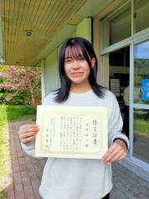

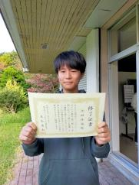

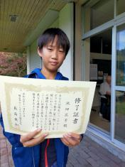

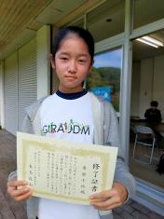

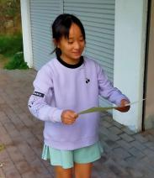

池田朱里(小5）　桑原千裕(小6）　　池田匡芳(中1）　　池田佳誠(中3）　　　宮崎莉々(高2）

2024年12月の計画、予定

（１）2024年度第3回BJ定例理事会の開催

開催日時： 2024年12月1日（日）13時から17時分まで

開催場所： ZOOMによるリモート会議方式

出席者：2023/2024年度理事会メンバー

議題：１．個人情報保護規程（案）及び役員候補者選考委員会規程（改訂案）の審議・承認

２．次期役員候補者選考委員の指名・承認

３．本年度の会計中間報告（会計より報告）

４．本年度事業計画の進捗状況中間報告（総務部より報告）

５．次期５か年計画案の報告（プロジェクトチームより報告）

６．その他の情報共有事項の報告

（２）日本レクリエーション協会加盟団体代表者会議に出席

　　　　主催：（公財）日本レクリエーション協会

場所：国立オリンピック記念青少年総合センター（東京都渋谷区代々木）

日時：12月3日（火）13:00～19:10

主な議題：来年度事業計画など

出席者：松原、吉中両副理事長

（３）(独法）日本スポーツ振興センターによる会計監査の実施

場所：zoomによるリモート会議

日時：12月20日（金）13:00～15:00

監査対象事業：2023年８月世界選手権大会（オーストラリア・ゴールドコースト）ヘ

　　　　　　　障がい者選手を派遣した事業について

出席者：先方から４名が出席

　　　　BJからは児島理事長、森総務部副部長が出席

（４）2024年度インドア・シングルス＆ミックスペアーズ・ジュニア世界選手権大会に出場

　　　　主催：World Bowls

　　　　主管：香港ローンボウルズ連盟

場所：香港

日時：12月2日（月）～8日（日）までの7日間

競技種目：男女シングルスおよびミックスペアーズ

出場選手：長本祐太（LB高知UC）、島 瑚々奈（LC京都）

（５）男女フリーフォアズ日本選手権大会（今年度最後の日本選手権大会）

　　　　主催：BJ 技術・競技部

場所：神戸市しあわせの村ボウルズグリーン

日時：12月7日（土）、8日（日）9時～17時

競技種目：男女フリーフォアズ種目

参加チーム数：各地区予選通過チームなど　8チーム

（関東地区4チーム、関西地区3チーム、前年チャンピオン１チーム）

競技方法：予選ラウンド　　８チームを４チームずつ２グループに分けて、グループ内の総当

たり戦３ゲームおよび他グループとの対戦１ゲームの合計４ゲームを行う。

　　　　　　　　　決勝トーナメント　　予選ラウンドの結果でグループ内上位２チーム（合計４チー

ム）を選び、準決勝・決勝の勝ち抜き戦により１位から４位を決定する。

（６）2024年度明石市総合体育大会ローンボウルズ大会

　　　　　主催：明石市および明石体育協会

　　　　　主管：関西LB協会および明石市ローンボウルズ協会

　　　　　場所：明石公園ローンボウルズグリーン

　　　　　日時：12月15日（日）９時～17時

　　　　　競技種目：男女フリー・トリプルズ

　　　　　参加チーム数：10チーム

（７）SVリーグ2024年度　後期大会(第5,6節)

主催：関西LB協会

主管：SVリーグ実行委員会

　村人クラブ（リーダー）、ALBC（会計）、学園ワイズ（記録）

場所：神戸市しあわせの村ローンボウルズグリーン

日時：12月14日（土）、28日（土）13:00～16:00(12時45分までに受付完了のこと）

競技内容：10チームが参加し、ペアーズ戦を２ゲーム行う。

（８）Aリーグカップ2024年度大会(最終節)

主催：関西ローンボウルズ協会

主管：Ａリーグ実行委員会

場所：明石公園ローンボウルズグリーン

日時：12月1日（日）13：00～16:00

　　　　　参加申込み：誰でも参加できます。参加希望者は当日30分前までに来場し受付に申出る。

（９）Ｍリーグ2024年度　後期大会（第5,6節)

主催：関西LB協会主管：Mリーグ実行委員会

場所：神戸市しあわせの村ローンボウルズグリーン

日時：12月11日（水）、25日（水）13:00～16:00（12時45分までに受付完了のこと）

競技内容：チーム編成は当日の抽選にて決定。参加人数によりペアーズ、トリプルズ、

フォアーズ戦を行う。8エンド戦を2ゲーム行う。